ผู้เข้าเฝ้าสมเด็จพระสันตะปาปา: ความสำคัญของการปรากฏตัวของพ่อในครอบครัว
นครรัฐวาติกัน 4 กุมภาพันธ์ 2015 (VIS)
http://www.catholicherald.co.uk/news/2015/01/28/workaholic-fathers-are-turning-their-children-into-orphans-says-pope-francis/
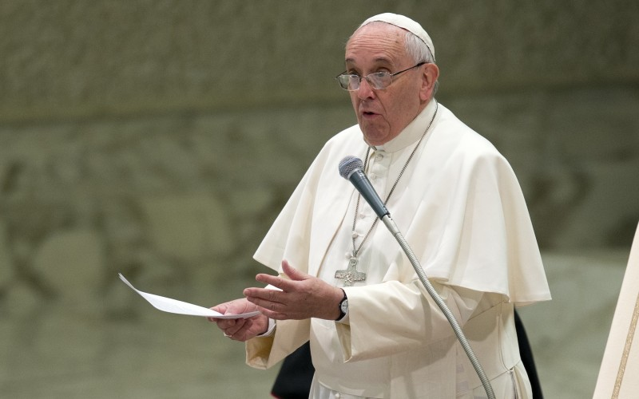

มุมมองบวกและสำคัญของโฉมหน้าพ่อ เป็นหัวข้อที่ได้รับเลือกโดยสมเด็จพระสันตะปาปาฟรานซิสสำหรับการสอนคำสอนของผู้เข้าเฝ้าทั่วไป ในหอประชุมปอลที่ 6

พระองค์ทรงเริ่มตรัส “ทุกครอบครัวต้องการพ่อ" "และพ่อปรารถนาที่จะสนทนาเกี่ยวกับบทบาทนี้ โดยเริ่มจากหลายวลีจากหนังสือสุภาษิต,คำที่พ่อพูดกับลูกชายของเขาว่า 'ลูกพ่อ, ถ้าหัวใจของลูกฉลาดแล้ว เมื่อนั้น หัวใจของพ่อจะดีใจจริงๆ. ตัวตนลึกสุดของพ่อจะเปรมปรีดิ์เมื่อริมปากของลูกพูดสิ่งที่ถูกต้อง "
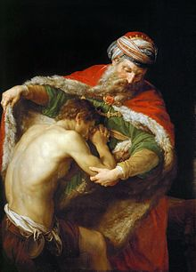
พระองค์ทรงยืนยันว่า "เราไม่อาจสามารถแสดงความภาคภูมิใจและอารมณ์ของบิดาที่ยอมรับว่า เขาได้ถ่ายทอดไปยังลูกชายของเขา ในสิ่งที่เป็นแก่นชีวิต คือหัวใจที่ฉลาด" ทรงอธิบายว่า วลีในหนังสือของสุภาษิตที่เกี่ยวกับบิดา กล่าวว่า "นี่คือสิ่งที่ฉันต้องการที่จะทิ้งให้กับลูก, เพื่อมันอาจจะกลายเป็นของลูก: ความรู้สึก, การกระทำ, การพูดและการตัดสิน ด้วยปรีชาญาณและความเที่ยงตรง. เพื่อลูกจะสามารถทำสิ่งนี้ได้ พ่อได้สอนสิ่งต่างๆที่ลูกไม่รู้, พ่อแก้ไขความผิดพลาดที่ลูกไม่เห็น, ก่อนอื่น พ่อเองต้องทดสอบปรีชาญาณในหัวใจพ่อเอง ปรับอารมณ์และความโกรธเคืองมากเกินไป, เพื่อ
จะแบกรับน้ำหนักของความเข้าใจผิดที่หลีกเลี่ยงไม่ได้, และจะหาคำพูดที่เหมาะสมที่จะทำให้ตัวเองเข้าใจ"
"พ่อรู้ดีว่า วิธีที่จะถ่ายทอดมรดกนี้ ก้วยการส่งผ่านมรดกนี้ ด้วยความสนิทสัมพันธ์,ความอ่อนโยนและความหนักแน่น. แต่การปลอบใจและการชดเชยที่เขาได้รับ,เมื่อเด็กของเขาให้เกียรติมรดกของเขา! มันเป็นความสุขที่ตอบแทนความยากลำบาก,ซึ่งชนะความเข้าใจผิดทุกประการและเยียวยาทุกบาดแผล"
การที่จะเป็นพ่อที่ดี,
ประการแรกคือ "การปรากฎตัวในครอบครัว.เพื่อใกล้ชิดกับภรรยา,มีส่วนร่วมในทุกอย่าง,มีความสุขและความเจ็บปวด,ภาระและความหวัง. และเพื่อให้ได้อยู่ใกล้ชิดกับบุตรเด็กที่พวกเขาเติบโต: เมื่อพวกเขาเล่นและเมื่อพวกเขาพยายาม,เมื่อพวกเขาหมดห่วงและผิดหวัง,เมื่อพวกเขากล้าและเมื่อพวกเขากลัว,เมื่อพวกเขาก้าวผิดและเมื่อพวกเขากลับไปสู่เส้นทางที่ถูกต้อง.
สมเด็จพระสันตะปาปาทรงเตือนว่า พ่อต้องอยู่เสมอ, แต่ไม่เหมือนการบังคมควบคุม. บรรดาพ่อที่หาทางที่จะควบคุมมักจะจบลงด้วยการทำให้ลูกๆรู้สึกอึดอัด; พวกเขาจะไม่ปล่อยให้พวกเขาไม่เติบโต".

"พระวรสารให้แบบอย่างของพระบิดาเจ้าสวรรค์แก่เรา พระเยซูเจ้าเท่านั้นที่ทรงบรรยายว่าเป็น “พระบิดาแสนดี”.ทุกคนทรงทราบเรื่องอุปมาเรื่องลูกล้างผลาญ,หรือจะดีกว่าเรียกว่าบิดาผู้อารี ในพระวรสารตามคำเล่าของนักบุญลูกา. ศักดิ์ศรีและความอ่อนโยนเราพบในพ่อ ที่อยู่ที่ประตูบ้านของเขา รอคอยการกลับมาของลูกชายของเขา! บรรดาพ่อต้องอดทน.
บางครั้ง คุณไม่สามารถทำสิ่งอะไรนอกเหนือจากการรอคอย; สวดภาวนาและรอด้วยความอดทน, ความอ่อนโยน,ความเอื้อเฟื้อเผื่อแผ่,และความเมตตา.พ่อที่ดีรู้วิธีที่จะรอและวิธีการที่จะให้อภัย,จากก้นบึ้งของหัวใจของเขา. แน่นอน เขายังรู้วิธีการแก้ไขได้อย่างมั่นคง ... พ่อที่รู้วิธีการที่ถูกต้องโดยไม่ต้องอับอาย เป็นเช่นเดียวกับผู้ที่รู้วิธีที่จะปกป้องอย่างมากล้น"
"ถ้ามีใครที่รู้วิธีที่จะอธิบายบทข้าแต่พระบิดาในเชิงลึก, ที่พระเยซูเจ้าทรงสอน,ถูกต้องว่า เขามีประสบการณ์การเป็นพ่อแม่ให้เป็นบุคคลแรก" สมเด็จพระสันตะปาปาตรัสต่อไปว่า "ถ้าปราศจากพระหรรษทาน,ที่มาจากพระบิดาในสวรรค์,พ่อสูญเสียความกล้าหาญและละทิ้งทุ่งนา. แต่ลูกต้องไปหาพ่อที่รอคอยพวกเขา เมื่อพวกเขากลับบ้านหลังจากความล้มเหลวของพวกเขา. พวกเขาจะทำทุกอย่างเพื่อหลีกเลี่ยงการยอมรับหรือการแสดงนี้, แต่พวกเขาต้องการเขาและไม่ได้พบเขาเปิดแผลออกที่ยากต่อการเยียวยา "
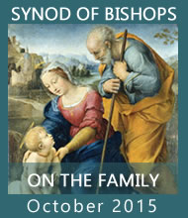
"พระศาสนจักร, ซึ่งเป็นมารดาของเรา มีความมุ่งมั่นที่จะสนับสนุนกับพลังทั้งหมดของพระศาสนจักร และการปรากฏตัวของบรรดาบิดาที่ใจดีในครอบครัว เธอปรากฏตัวที่ดีและใจกว้างของบิดาในครอบครัว", สมเด็จพระสันตะปาปาฟรานซิสทรงสรุปว่า "เหมือนกับนักบุญโยเซฟ, พวกเขาเป็นผู้อารักขาและบุคคลกลางแห่งความเชื่อเพื่อชนรุ่นใหม่,ในความดี,ความยุติธรรมและการปกป้องของพระเจ้า”.

